1引言 2
1.1模块功能 2
1.2参考资料 2
2类图 3
2.1 类图 3
2.2 结算时序图 4
2.1.1 手动结算 4
2.2.2 自动结算 6
3模块提供的通信接口 6
3.1客户端相关接口 6
3.1.1客户端通知服务器开始结算 9
3.1.2 服务器结算启动确认信息返回 9
3.1.3 服务器通知客户端结算完成信息 9
3.1.4 客户端结算完成确认信息 9
3.1.5 客户端请求交易委托账号持仓汇总结算信息 10
3.1.6服务器返回交易委托账号持仓汇总信息 10
3.1.7 客户端查询交易员子账号持仓明细结算信息 10
3.1.8服务器返回交易员子账号持持仓明细信息 11
3.1.9 客户端修改交易员子账号持仓明细结算信息 11
3.1.10服务器返回修改交易员子账号持持仓明细信息 11
3.1.11 客户端查询交易员子账号成交结算信息 11
3.1.12服务器返回交易员子账号成交信息 12
3.1.13 客户端请求资金结算信息 12
3.1.14 服务器返回资金结算信息 12
3.1.15 客户端修改资金结算信息 12
3.1.16 服务器确认修改资金结算信息 13
4 模块需要的通信接口 13
4.1数据库相关接口 13
4.1.1 查询日初持仓明细信息 13
4.1.2 返回日初持仓明细信息 13
4.1.3 查询日初资金信息 14
4.1.4 返回日出资金信息 14
5 模块需要的接口 14
5.1 数据管理模块 14
5.2 报盘模块 15

结算模块详细设计说明书

1引言

1.1模块功能
结算模块主要功能是提供交易员日末的成交记录、 持仓明细、 持仓汇总、日末资金及结算价数据、费率。
1 交易员账号结算功能：
子账号日初持仓明细 + 子账号成交回报 + 子账号持仓明细 ——》子账号日末成交记录、子账号日末平仓记录、子账号持仓汇总、子账号持仓明细
子账号日初资金 + 子账号日末持仓汇总 + 子账号成交回报 ——》子账号日末资金

子账号持仓明细中使用结算价重新计算逐日盯市持仓盈亏、逐笔对冲持仓盈亏、保证金。
子账号持仓中重新计算保证金、持仓盈亏(盯市)、浮动盈亏、盯市总盈亏。
子账号资金中重新计算当前保证金总额、持仓盈亏、总权益、可用资金。

2 交易委托账号结算功能：
提供交易委托账号的结算单

1.2参考资料
机构交易版本架构设计.docx
后台需求文档.docx

2类图

2.1 类图
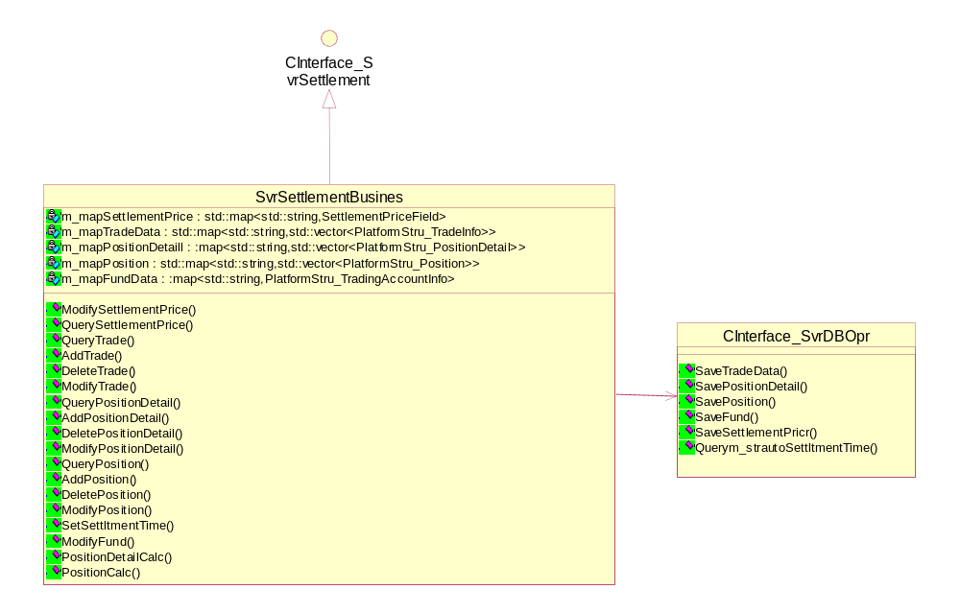

2.2 结算时序图

2.1.1 手动结算
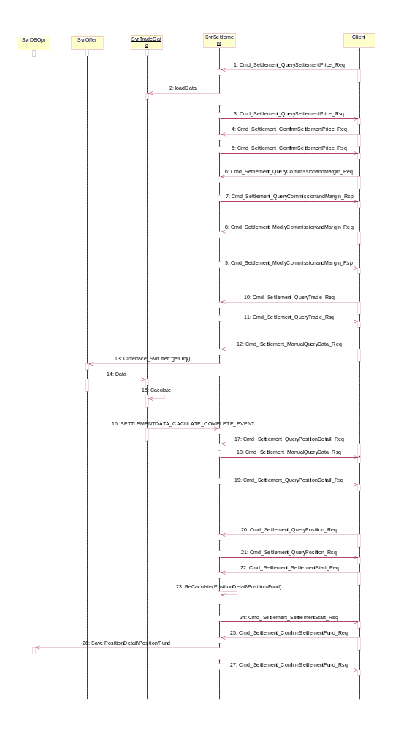

2.2.2 自动结算
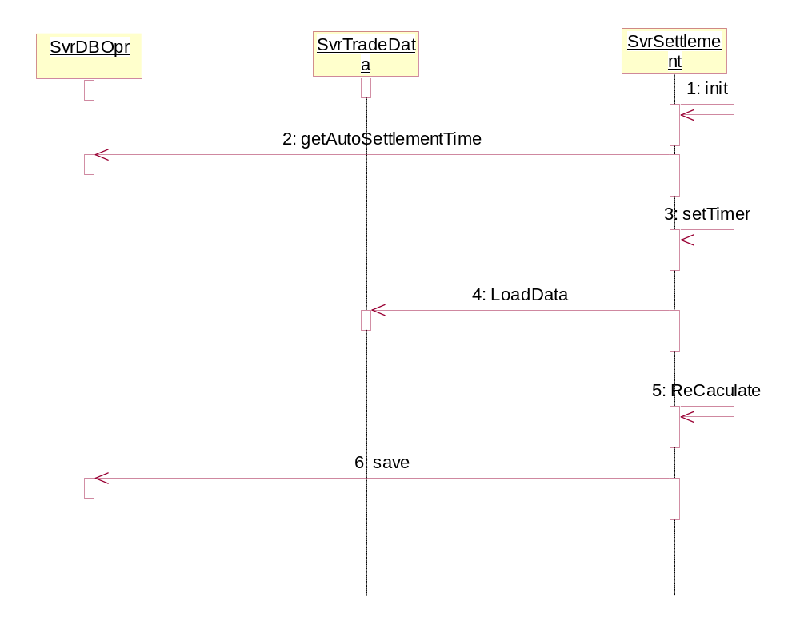

3模块提供的通信接口

3.1客户端相关接口
#define Cmd_Settlement_SettlementStart_Req MAKE_CMDID(CMDID_RM_BASE_HIWORD_DATA_SETTLEMENT,0x0001) //客户端通知服务器开始结算
#define Cmd_Settlement_SettlementStart_Rsq MAKE_CMDID(CMDID_RM_BASE_HIWORD_DATA_SETTLEMENT,0x0002) //服务器结算启动确认信息返回
#define Cmd_Settlement_SettlementFinish_Notify MAKE_CMDID(CMDID_RM_BASE_HIWORD_DATA_SETTLEMENT,0x0003) //服务器通知客户端结算完成信息
#define Cmd_Settlement_SettlementFinish_Confirm MAKE_CMDID(CMDID_RM_BASE_HIWORD_DATA_SETTLEMENT,0x0004) //客户端结算完成确认信息返回
#define Cmd_Settlement_QuerySettlementPrice_Req MAKE_CMDID(CMDID_RM_BASE_HIWORD_DATA_SETTLEMENT,0x0005) //客户端查询结算价信息
#define Cmd_Settlement_QuerySettlementPrice_Rsq MAKE_CMDID(CMDID_RM_BASE_HIWORD_DATA_SETTLEMENT,0x0006) //服务器返回结算价信息
#define Cmd_Settlement_ModifySettlementPrice_Req MAKE_CMDID(CMDID_RM_BASE_HIWORD_DATA_SETTLEMENT,0x0007) //客户端修改结算价信息
#define Cmd_Settlement_ModifySettlementPrice_Rsq MAKE_CMDID(CMDID_RM_BASE_HIWORD_DATA_SETTLEMENT,0x0008) //服务器修改结算价信息
#define Cmd_Settlement_QueryTrade_Req MAKE_CMDID(CMDID_RM_BASE_HIWORD_DATA_SETTLEMENT,0x0009) //客户端查询交易员子账号成交结算信息
#define Cmd_Settlement_QueryTrade_Rsq MAKE_CMDID(CMDID_RM_BASE_HIWORD_DATA_SETTLEMENT,0x000A) //服务器返回交易员子账号成交信息
#define Cmd_Settlement_AddTrade_Req MAKE_CMDID(CMDID_RM_BASE_HIWORD_DATA_SETTLEMENT,0x000B) //客户端增加交易员子账号成交信息
#define Cmd_Settlement_AddTrade_Rsq MAKE_CMDID(CMDID_RM_BASE_HIWORD_DATA_SETTLEMENT,0x000C) //服务器返回增加交易员子账号成交信息
#define Cmd_Settlement_DeleteTrade_Req MAKE_CMDID(CMDID_RM_BASE_HIWORD_DATA_SETTLEMENT,0x000D) //客户端删除交易员子账号成交信息
#define Cmd_Settlement_DeleteTrade_Rsq MAKE_CMDID(CMDID_RM_BASE_HIWORD_DATA_SETTLEMENT,0x000E) //服务器返回删除交易员子账号成交信息
#define Cmd_Settlement_ModifyTrade_Req MAKE_CMDID(CMDID_RM_BASE_HIWORD_DATA_SETTLEMENT,0x000F) //客户端修改交易员子账号成交信息
#define Cmd_Settlement_ModifyTrade_Rsq MAKE_CMDID(CMDID_RM_BASE_HIWORD_DATA_SETTLEMENT,0x0010) //服务器返回修改交易员子账号成交信息
#define Cmd_Settlement_QueryPositionDetail_Req MAKE_CMDID(CMDID_RM_BASE_HIWORD_DATA_SETTLEMENT,0x0011) //客户端查询交易员子账号持仓明细信息
#define Cmd_Settlement_QueryPositionDetail_Rsq MAKE_CMDID(CMDID_RM_BASE_HIWORD_DATA_SETTLEMENT,0x0012) //服务器返回交易员子账号持仓明细信息
#define Cmd_Settlement_AddPositionDetail_Req MAKE_CMDID(CMDID_RM_BASE_HIWORD_DATA_SETTLEMENT,0x0013) //客户端增加交易员子账号持仓明细信息
#define Cmd_Settlement_AddPositionDetail_Rsq MAKE_CMDID(CMDID_RM_BASE_HIWORD_DATA_SETTLEMENT,0x0014) //服务器返回增加交易员子账号持仓明细信息
#define Cmd_Settlement_DeletePositionDetail_Req MAKE_CMDID(CMDID_RM_BASE_HIWORD_DATA_SETTLEMENT,0x0015) //客户端删除交易员子账号持仓明细信息
#define Cmd_Settlement_DeletePositionDetail_Rsq MAKE_CMDID(CMDID_RM_BASE_HIWORD_DATA_SETTLEMENT,0x0016) //服务器返回删除交易员子账号持仓明细信息
#define Cmd_Settlement_ModifyPositionDetail_Req MAKE_CMDID(CMDID_RM_BASE_HIWORD_DATA_SETTLEMENT,0x0017) //客户端修改交易员子账号持仓明细信息
#define Cmd_Settlement_ModifyPositionDetail_Rsq MAKE_CMDID(CMDID_RM_BASE_HIWORD_DATA_SETTLEMENT,0x0018) //服务器返回修改交易员子账号持仓明细信息
#define Cmd_Settlement_QueryPosition_Req MAKE_CMDID(CMDID_RM_BASE_HIWORD_DATA_SETTLEMENT,0x0019) //客户端请求交易委托账号持仓汇总结算信息
#define Cmd_Settlement_QueryPosition_Rsq MAKE_CMDID(CMDID_RM_BASE_HIWORD_DATA_SETTLEMENT,0x001A) //服务器返回交易委托账号持仓汇总信息
#define Cmd_Settlement_AddPosition_Req MAKE_CMDID(CMDID_RM_BASE_HIWORD_DATA_SETTLEMENT,0x001B) //客户端请求增加交易委托账号持仓汇总信息
#define Cmd_Settlement_AddPosition_Rsq MAKE_CMDID(CMDID_RM_BASE_HIWORD_DATA_SETTLEMENT,0x001C) //服务器返回增加交易委托账号持仓汇总信息
#define Cmd_Settlement_DeletePosition_Req MAKE_CMDID(CMDID_RM_BASE_HIWORD_DATA_SETTLEMENT,0x001D) //客户端请求删除交易委托账号持仓汇总信息
#define Cmd_Settlement_DeletePosition_Rsq MAKE_CMDID(CMDID_RM_BASE_HIWORD_DATA_SETTLEMENT,0x001E) //服务器返回删除交易委托账号持仓汇总信息
#define Cmd_Settlement_ModifyPosition_Req MAKE_CMDID(CMDID_RM_BASE_HIWORD_DATA_SETTLEMENT,0x001F) //客户端请求修改交易委托账号持仓汇总信息
#define Cmd_Settlement_ModifyPosition_Rsq MAKE_CMDID(CMDID_RM_BASE_HIWORD_DATA_SETTLEMENT,0x0020) //服务器返回修改交易委托账号持仓汇总信息
#define Cmd_Settlement_ModifyFund_Req MAKE_CMDID(CMDID_RM_BASE_HIWORD_DATA_SETTLEMENT,0x0021) //客户端修改资金结算信息
#define Cmd_Settlement_ModifyFund_Rsq MAKE_CMDID(CMDID_RM_BASE_HIWORD_DATA_SETTLEMENT,0x0022) //服务器确认修改资金结算信息返回
#define Cmd_Settlement_SetSettltmentTime_Req MAKE_CMDID(CMDID_RM_BASE_HIWORD_DATA_SETTLEMENT,0x0023) //客户端设置结算时间请求
#define Cmd_Settlement_SetSettltmentTime_Rsq MAKE_CMDID(CMDID_RM_BASE_HIWORD_DATA_SETTLEMENT,0x0024) //服务器设置结算时间返回
#define Cmd_Settlement_ManualQueryData_Req MAKE_CMDID(CMDID_RM_BASE_HIWORD_DATA_SETTLEMENT,0x0025) //客户端手动查询结算数据请求（报单和成交）
#define Cmd_Settlement_ManualQueryData_Rsq MAKE_CMDID(CMDID_RM_BASE_HIWORD_DATA_SETTLEMENT,0x0026) //服务器手动查询结算数据返回
#define Cmd_Settlement_ConfirmSettlementPrice_Req MAKE_CMDID(CMDID_RM_BASE_HIWORD_DATA_SETTLEMENT,0x0027) //结算价确认
#define Cmd_Settlement_ConfirmSettlementPrice_Rsq MAKE_CMDID(CMDID_RM_BASE_HIWORD_DATA_SETTLEMENT,0x0028) //结算价确认返回
#define Cmd_Settlement_ConfirmSettlementFund_Req MAKE_CMDID(CMDID_RM_BASE_HIWORD_DATA_SETTLEMENT,0x0029) //结算结果确认
#define Cmd_Settlement_ConfirmSettlementFund_Rsq MAKE_CMDID(CMDID_RM_BASE_HIWORD_DATA_SETTLEMENT,0x002A) //结算结果确认返回
费率确认
终止重查
结算员增删改动作入库
重新查询改在成交确认对话框里，并且可以重新获取盘中数据，通知的是数据管理模块

3.1.1客户端通知服务器开始结算
PkgHead | len | 0
PkgHead | cmdid | Cmd_Settlement_SettlementStart_Req
PkgHead | moduleid | 0
PkgBody |  | Null
PkgTail

3.1.2 服务器结算启动确认信息返回

PkgHead | len | sizeof(int)
PkgHead | cmdid | Cmd_Settlement_SettlementStart_Rsq
PkgHead | moduleid | 0
PkgHead | userdata1 | 成功：CF_ERROR_SUCCESS  失败：CF_ERROR_NOT_SETTLEMENTTIME 未到结算时间  CF_ERROR_NO_SETTLEMENTPRICE 没有结算价
PkgBody
PkgTail

3.1.3 服务器通知客户端结算完成信息
PkgHead | len | 0
PkgHead | cmdid | Cmd_Settlement_SettlementFinish_Notify
PkgHead | moduleid | 0
PkgBody
PkgTail

3.1.4 客户端结算完成确认信息

PkgHead | len | 0
PkgHead | cmdid | Cmd_Settlement_SettlementFinish_Confirm
PkgHead | moduleid | 0
PkgHead | userdata1 | 确认：0
PkgBody
PkgTail

3.1.5 客户端请求交易委托账号持仓汇总结算信息
PkgHead | len | 0
PkgHead | cmdid | Cmd_Settlement_QueryPosition_Req
PkgHead | moduleid | 0
PkgHead | userdata1
PkgBody
PkgTail

3.1.6服务器返回交易委托账号持仓汇总信息
PkgHead | len | 成功：n×sizeof(PlatformStru_Position)  失败：错误信息长度
PkgHead | cmdid | Cmd_Settlement_QueryPosition_Rsq
PkgHead | moduleid | 0
PkgHead | userdata1 | CF_ERROR_SUCCESS 代表成功  CF_ERROR_NO_POSITION 代表没有持仓
PkgHead | Userdata2 | 当前包序号
PkgHead | Userdata3 | 总包数
PkgBody |  | 成功：n×PlatformStru_Position，  失败：n×char，存储错误信息
PkgTail

3.1.7 客户端查询交易员子账号持仓明细结算信息
PkgHead | len | 0
PkgHead | cmdid | Cmd_Settlement_QueryPositionDetail_Req
PkgHead | moduleid | 0
PkgHead | userdata1
PkgBody
PkgTail

3.1.8服务器返回交易员子账号持持仓明细信息
PkgHead | len | 成功：n×sizeof(PlatformStru_PositionDetail)  失败：错误信息长度
PkgHead | cmdid | Cmd_Settlement_QueryPositionDetail_Rsq
PkgHead | moduleid | 0
PkgHead | userdata1 | CF_ERROR_SUCCESS 代表成功  CF_ERROR_NO_POSITIONDETAIL 代表没有持仓明细
PkgBody |  | 成功：n×PlatformStru_Position，  失败：n×char，存储错误信息
PkgTail

3.1.9 客户端修改交易员子账号持仓明细结算信息
PkgHead | len | sizeof(PlatformStru_PositionDetail)
PkgHead | cmdid | Cmd_Settlement_ModifyPositionDetail_Req
PkgHead | moduleid | 0
PkgHead | userdata1 | UserID
PkgBody |  | PlatformStru_PositionDetai结构体
PkgTail

3.1.10服务器返回修改交易员子账号持持仓明细信息
PkgHead | len | sizeof(PlatformStru_PositionDetail)
PkgHead | cmdid | Cmd_Settlement_ModifyPositionDetail_Rsq
PkgHead | moduleid | 0
PkgHead | userdata1
PkgBody
PkgTail

3.1.11 客户端查询交易员子账号成交结算信息
PkgHead | len | 0
PkgHead | cmdid | Cmd_Settlement_QueryTrade_Req
PkgHead | moduleid | 0
PkgHead | userdata1
PkgBody
PkgTail

3.1.12服务器返回交易员子账号成交信息
PkgHead | len | 成功：n×sizeof(PlatformStru_TradeInfo)  失败：错误信息长度
PkgHead | cmdid | Cmd_Settlement_QueryTrade_Rsq
PkgHead | moduleid | 0
PkgHead | userdata1 | CF_ERROR_SUCCESS 代表成功  CF_ERROR_NO_TRADEDATA 代表没有成交记录
PkgBody |  | 成功：n×PlatformStru_TradeInfo  失败：n×char，存储错误信息
PkgTail

3.1.13 客户端请求资金结算信息
PkgHead | len | 0
PkgHead | cmdid | Cmd_Settlement_QueryFund_Req
PkgHead | moduleid | 0
PkgHead | userdata1
PkgBody
PkgTail

3.1.14 服务器返回资金结算信息
PkgHead | len | 成功：n×sizeof(PlatformStru_TradingAccountInfo)  失败：错误信息长度
PkgHead | cmdid | Cmd_Settlement_QueryFund_Rsq
PkgHead | moduleid | 0
PkgHead | userdata1
PkgBody |  | 成功：n×PlatformStru_TradingAccountInfo  失败：n×char，存储错误信息
PkgTail

3.1.15 客户端修改资金结算信息
PkgHead | len | sizeof(PlatformStru_TradingAccountInfo)
PkgHead | cmdid | Cmd_Settlement_ModifyFund_Req
PkgHead | moduleid | 0
PkgHead | userdata1 | UserID
PkgBody |  | PlatformStru_TradingAccountInfo结构体
PkgTail

3.1.16 服务器确认修改资金结算信息
PkgHead | len | 0
PkgHead | cmdid | Cmd_Settlement_ModifyFund_Rsq
PkgHead | moduleid | 0
PkgHead | userdata1 | 确认：1  修改：0
PkgBody |  | 修改的结构
PkgTail

4 模块需要的通信接口

4.1数据库相关接口

4.1.1 查询日初持仓明细信息
PkgHead | len | sizeof()
PkgHead | cmdid | Cmd_Req_Query_Position
PkgHead | moduleid | 0
PkgHead | userdata1
PkgBody
PkgTail

4.1.2 返回日初持仓明细信息
PkgHead | len | sizeof()
PkgHead | cmdid | Cmd_Rsp_Query_Position
PkgHead | moduleid | 0
PkgHead | userdata1
PkgBody
PkgTail

4.1.3 查询日初资金信息
PkgHead | len | sizeof()
PkgHead | cmdid | Cmd_Req_Query_Fund
PkgHead | moduleid | 0
PkgHead | userdata1
PkgBody
PkgTail

4.1.4 返回日出资金信息
PkgHead | len | sizeof()
PkgHead | cmdid | Cmd_Rsp_Query_Fund
PkgHead | moduleid | 0
PkgHead | userdata1
PkgBody
PkgTail

5 模块需要的接口

5.1 数据管理模块
1 获取全部成交单
virtual CF_ERROR GetAllTrades(const std::string & nUserID,std::vector<PlatformStru_TradeInfoEx>& outData) = 0;成交单结构增加 平仓盈亏 字段

2 获取结算价
getSettlementPrice(std::map<std::string,SettlementPriceField>& settlementPrice))

3 获取委托交易账号结算单

///结算价
struct SettlementPriceField
{
///交易日
TDateType TradingDay;
///合约代码
TInstrumentIDType InstrumentID;
///交易所代码
TExchangeIDType ExchangeID;
///上次结算价
TPriceType PreSettlementPrice;
///本次结算价
TPriceType SettlementPrice;

}

5.2 报盘模块
1 登录CTP取得结算单数据

